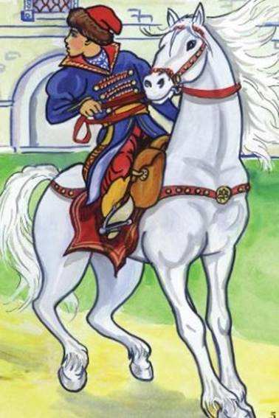

В некотором царстве, далеком государстве жил был царь с царицей, у них был сын Иван-царевич, с роду немой. Было ему лет двенадцать, и пошел он раз в конюшню к любимому своему конюху. Конюх этот ему всегда сказки сказывал, да на этот раз открыл правду страшную.
— Иван-царевич! — сказал конюх. — У твоей матери скоро родится дочь, а тебе — сестра; будет она страшная ведьма, съест и отца, и мать, и всех подначальных людей; так ступай, попроси у отца что ни есть наилучшего коня — будто покататься, и поезжай отсюда куда глаза глядят, коли хочешь от беды избавиться.
Иван-царевич прибежал к отцу и с роду впервой заговорил с ним. Царь так этому возрадовался, что не стал и спрашивать: зачем сыну добрый конь надобен? Тотчас приказал что ни есть наилучшего коня из своих табунов оседлать. Иван-царевич сел и поехал куда глаза глядят.
Долго-долго он ехал, по дороге намыкался, и наконец двух старых швей повстречал.
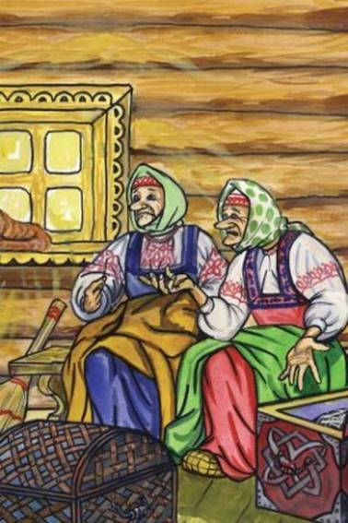

— Возьмите, — просит, — меня к себе жить.
А старухи и говорят:
— Мы бы рады тебя взять, Иван-царевич, да нам уж недолго жить осталось. Вот доломаем сундук иголок да изошьем сундук ниток — тотчас и смерть придет!
Иван-царевич заплакал и поехал дальше. Долго-долго ехал; подъезжает к богатырю Вертодубу и просит:
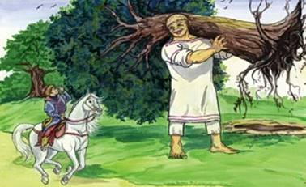

— Прими меня к себе!
— Рад бы тебя принять, Иван-царевич, да жить мне осталось немного. Вот как повыдерну все эти дубы с кореньями — тотчас и смерть моя придет!
Пуще прежнего заплакал царевич и поехал все дальше да дальше. Подъехал к богатырю Вертогору, стал его просить, а он в ответ:
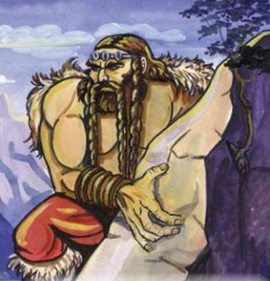

— Рад бы принять тебя, Иван-царевич, да мне самому жить немного. Видишь, поставлен я горы ворочать; как справлюсь с этими последними — тут и смерть моя придет!
Залился Иван-царевич горькими слезами и поехал еще дальше.
Долго-долго ехал; приезжает наконец к Солнцевой сестрице. Она его приняла, кормила-поила, как за родным сыном ходила. Хорошо было жить царевичу, а все нет-нет да и взгрустнется: захочется узнать, что в родном дому деется. Взойдет, бывало, на высокую гору, посмотрит на свой дворец и видит, что все съедено, только стены оста-лися! Вздохнет и заплачет с горя. Раз этак посмотрел да поплакал — воротился, а Солнцева сестра спрашивает:
— Отчего ты, Иван-царевич, нонче заплаканный?
Он и говорит:
— Ветром в глаза надуло.
В другой раз опять то же. Ну, Солнцева сестра взяла, да и запретила ветру дуть.
В третий раз воротился Иван-царевич заплаканный; да уж делать нечего — пришлось во всем признаться, и стал он просить Солнцеву сестрицу, чтоб отпустила его, добра молодца, на родину понаведаться. Она его не пускает, а он знай упрашивает. Наконец упросил-таки — отпустила его Солнцева сестрица на родину понаведаться и дала ему на дорогу щетку, гребенку да два молодильных яблочка: какой бы ни был стар человек, а съест яблочко — вмиг помолодеет!
Приехал Иван-царевич к богатырю Вертогору, а тому всего одну гору до смерти свернуть осталось. Взял царевич свою щетку и бросил во чисто поле: откуда ни возьмись — вдруг выросли из земли высокие-превысокие горы, верхушками в небо упираются, и сколько тут их — видимо-невидимо! Вертогор обрадовался и весело принялся за работу.
Долго ли, коротко ли — приехал Иван-царевич к богатырю Вертодубу, а тому всего три дуба осталося. Взял царевич гребенку и кинул во чисто поле: откуда что взялось — зашумели, поднялись из земли густые дубовые леса, дерево дерева толще! Вертодуб обрадовался, благодарствовал царевичу и пошел столетние дубы с корнем выворачивать.
Долго ли, коротко ли — приехал Иван-царевич к старухам, дал им по яблочку; они съели, вмиг помолодели и подарили ему платочек; как махнешь платочком — станет позади целое озеро!
Приезжает Иван-царевич домой. Сестра выбежала, встретила его, приголубила.
— Сядь, — говорит, — братец, поиграй на гуслях, а я пойду — обед приготовлю.
Царевич сел и бренчит на гуслях. Выполз тут из норки мышонок и говорит ему человеческим голосом:
— Спасайся, царевич, беги скорее! Твоя сестра ушла зубы точить.
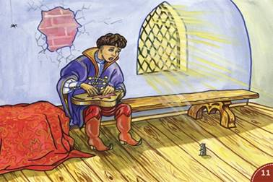

Иван-царевич вышел из горницы, сел на коня и поскакал назад. А мышонок по струнам гусель бегает: гусли бренчат, а сестра и не ведает, что братец ушел восвояси. Наточила зубы, бросилась в горницу, глядь — нет ни души, только мышонок в нору скользнул. Разозлилась ведьма, заскрипела зубами и пустилась в погоню. Иван-царевич услыхал шум, оглянулся — вот-вот нагонит его сестра; махнул платочком — и стало глубокое озеро. Пока ведьма переплывала озеро, Иван-царевич далеко уехал.
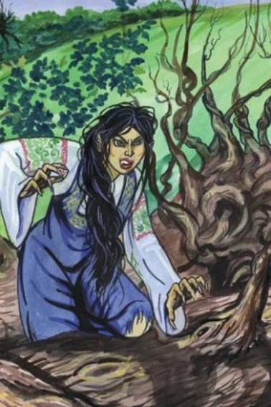

Понеслась она еще быстрее... вот уж близко! Проведал богатырь Вертодуб, что царевич от сестры спасается, и давай вырывать дубы да валить на дорогу — целую гору накидал! Нет ведьме проходу! Стала она путь прочищать, грызла, грызла, насилу продралась, а Иван-царевич уж далеко. Бросилась вдогонку, гнала, гнала, еще немножко, и уйти нельзя. Тут богатырь Вертогор увидал ведьму, ухватился за самую высокую гору и сдвинул ее как раз на дорогу, а на ту гору поставил другую. Пока ведьма карабкалась да лезла, Иван-царевич ехал да ехал и далеко очутился.
Перебралась ведьма через горы и опять погнала за братом... Завидела его и говорит:
— Теперь не уйдешь от меня.
Близко подобралась, вот-вот нагонит! В то самое время подскакал Иван-царевич к теремам Солнцевой сестрицы и закричал:
— Солнце, Солнце! Отвори оконце!
Солнцева сестрица отворила окно, и царевич вскочил в него вместе с конем.
Стала ведьма требовать, чтоб ей выдали брата, но Солнцева сестра ее не послушала и не выдала. Тогда ведьма и говорит:
— Пусть Иван-царевич станет со мной на весы: кто кого перевесит. Если я перевешу — так я его съем, а если он перевесит — пусть меня убьет!
Забралась ведьма первой на весы, сидит, ухмыляется. А Иван царевич прямо из Солнцева терема на весы выпрыгнул. Только ступил ногой, так ведьму-змею перевернуло и подбросило, да с такою силою, что улетела она в тартарары — только ее и видели.

